Индивидуальный проект

4 Этап

Прокопьева Марина Евгеньевна

Содержание

Список иллюстраций

Список таблиц

# 1 Цель работы

Научиться тестированию веб-приложений с помощью сканера nikto

# 2 Задание

Использование nikto.

# 3 Теоретическое введение

nikto — базовый сканер безопасности веб-сервера. Он сканирует и обнаруживает уязвимости в веб-приложениях, обычно вызванные неправильной конфигурацией на самом сервере, файлами, установленными по умолчанию, и небезопасными файлами, а также устаревшими серверными приложениями. Поскольку nikto построен исключительно на LibWhisker2, он сразу после установки поддерживает кросс-платформенное развертывание, SSL (криптографический протокол, который подразумевает более безопасную связь), методы аутентификации хоста (NTLM/Basic), прокси и несколько методов уклонения от идентификаторов. Он также поддерживает перечисление поддоменов, проверку безопасности приложений (XSS, SQL-инъекции и т. д.) и способен с помощью атаки паролей на основе словаря угадывать учетные данные авторизации.

Для запуска сканера nikto введите в командную строку терминала команду: # nikto

По умолчанию, как ранее было показано в других приложениях, при обычном запуске команды отображаются различные доступные параметры. Для сканирования цели введите nikto -h -p , где — домен или IP-адрес целевого сайта, а — порт, на котором запущен сервис

Сканер nikto позволяет идентифицировать уязвимости веб-приложений, такие как раскрытие информации, инъекция (XSS/Script/HTML), удаленный поиск файлов (на уровне сервера), выполнение команд и идентификация программного обеспечения. В дополнение к показанному ранее основному сканированию nikto позволяет испытателю на проникновение настроить сканирование конкретной цели. Рассмотрим параметры, которые следует использовать при сканировании.

Указав переключатель командной строки -T с отдельными номерами тестов, можно настроить тестирование конкретных типов.  
Используя при тестировании параметр -t, вы можете установить значение тайм-аута для каждого ответа.  
Параметр -D V управляет выводом на экран.  
Параметры -o и -F отвечают за выбор формата отчета сканирования.

Существуют и другие параметры, такие как -mutate (угадывать поддомены, файлы, каталоги и имена пользователей), -evasion (обходить фильтр идентификаторов) и -Single (для одиночного тестового режима), которые можно использовать для углубленной оценки цели [**parasram?**].

# 4 Выполнение лабораторной работы

Чтобы работать с nikto, необходимо подготовить веб-приложение, которое будем сканировать. Это будет DVWA. Для этого запустила apache2

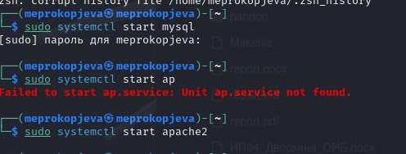

Ввожу в адресной строке браузера адрес DVWA, перехожу в режим выбора уровня безопасности, ставлю минимальный (необязательно, nikto при обычном сканировании для режима impossible и low выдаст одинаковые потенциальные уязвимости, что логично, ведь они остаются, но изменяется сложность, с которой их можно использовать)

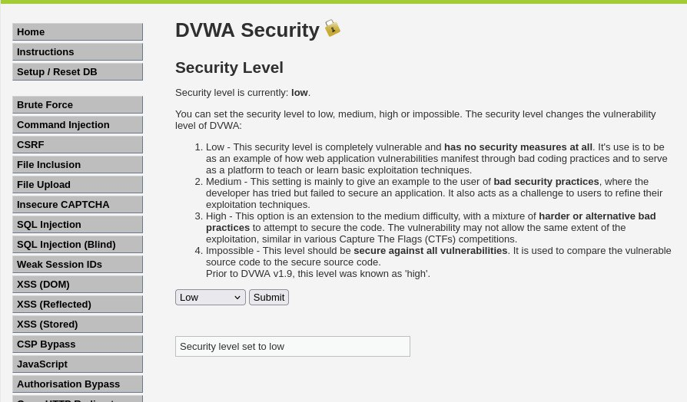

Запускаю nikto Проверить веб-приложение можно, введя его полный URL и не вводя порт, попробовала просканировать

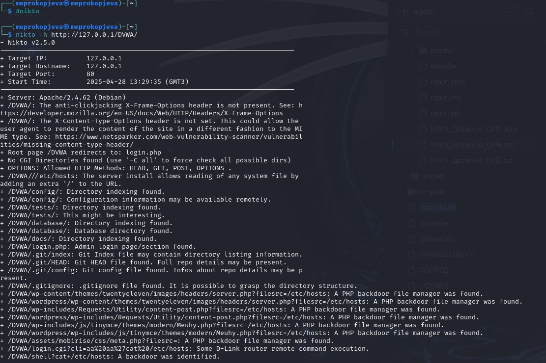

# 5 Выводы

Научилась использовать сканер nikto для тестирования веб-приложений